**Десять правил воспитания ребенка**

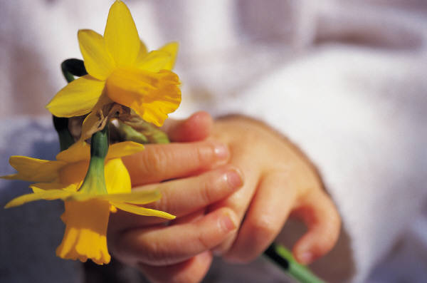

**«Ребенок – зеркало семьи.**

**Как в капле воды отражается солнце, так в детях отражается нравственная чистота матери и отца».**

**В.А. Сухомлинский**

**1. Люби своего ребенка.**

* Радуйся его присутствию, принимай его таким какой он есть.
* Не оскорбляй его, не унижай его, не подрывай его уверенность в себе, не подвергай его несправедливому наказанию, не отказывай ему в твоем доверии.
* Дай ему повод любить тебя.

**2. Охраняй своего ребенка.**

* + Защищай его от физических и душевных опасностей, даже если потребуется, жертвуя собственными интересами и рискуя собственной жизнью.

**3. Будь добрым примером**

**для своего ребенка.**

* + Привей ему уважение к традиционным ценностям, сам живи сообразно с ними, относись к ребенку с чувством ответственности.
  + Ребенку необходим такой домашний очаг, где семья дружна, где уважают и любят стариков, где поддерживают тесные и искренние связи со своими родственниками и друзьями. Ребенок должен быть в такой семье, где бывают честность, скромность, гармония.
  + Нарушение родителями супружеской верности, завистливость, обогащение бесчестными средствами, достижение той или иной выгоды для ребенка с помощью беспринципных связей и т.п. Все это составляет такой «образец», который весьма отрицательно отразится на моральном облике ребенка.

**4. Играй со своим ребенком.**

* + То есть уделяй своему ребенку необходимое время, разговаривай с ним, играй с ним так, как ему нравится, игры его принимай всерьез, освойся с миром его представлений.

**5. Трудись со своим ребенком.**

* + Помогай своему ребенку, когда он пытается принять участие в работе (дома, в огороде, в саду). Когда ребенок подрастет – приучай его участвовать во всех работах по хозяйству и для хозяйства.
  + В часы досуга и во время каникул он должен принимать участие в различных видах трудовой деятельности.

**6. Позволь ребенку приобретать жизненный опыт, пусть даже не безболезненно, но самостоятельно.**

* + Ребенок признает только такой опыт, который он пережил самостоятельно, твой собственный опыт нередко оказывается лишенным ценности для твоего ребенка. Дай ему возможность накопить собственный опыт, даже если это связано с известным риском.
  + Чрезмерно оберегаемый ребенок «застрахованный» от любой опасности, нередко становится социальным инвалидом.

**7. Покажи ребенку возможности и пределы человеческой свободы.**

* + Родители должны раскрыть перед ребенком замечательные возможности развития и утверждения человеческой личности, соответственно дарованиям и особенностям каждого.
  + Вместе с тем ему нужно показать, что любой человек должен признавать и соблюдать известные пределы в своих поступках в семье, коллективе, в обществе.

**8. Приучай ребенка быть послушным.**

* + Родители обязаны следить за поведением ребенка и направлять его таким образом, чтобы его поступки не причиняли ущерба ни ему самому, ни другим.
  + Ребенка следует вознаграждать за соблюдение установленных правил!
  + Однако в случае необходимости следует насаждать уважение к правилам посредством наказания.

**9. Жди от ребенка только таких мнений и оценок, на какие он способен в соответствии со ступенью созревания и собственного опыта.**

* + Ребенку требуется длительное время пока он научится ориентироваться в этом столь сложном мире. Помогай ему сколько сможешь и требуй от него собственного мнения и самостоятельного вывода только в том случае, когда он способен на это в соответствии с накопленным опытом и ступенью своего развития.

**10. Предоставляй ребенку возможность таких переживаний, которые будут иметь ценность в воспитании.**

* + Ребенок «питается» так же как и взрослый – переживаниями, которые дают ему возможность ознакомиться с жизнью других людей и окружающим миром.